徐家汇中心虹桥路地块项目简介
本工程位于上海市徐汇区徐家汇商圈核心地带，东至恭城路、南至虹桥路、西北至宜山北路、北临名仕苑住宅区，总用地面积66017㎡；地铁9号线区间隧道横穿地块北部，基地东侧紧贴地铁11号线车站。
项目由两幢办公塔楼及商业裙房组成，其中T1塔楼43层，高220m；T2塔楼70层高370m；酒店15层，高76m；裙房7层，高56.5m；临地铁9号线一侧地下2~4层；主体建筑地下室6层，普遍挖深31.5m。地上建筑面积529706m²，地下建筑面积250487m²，总建筑面积780193m²。
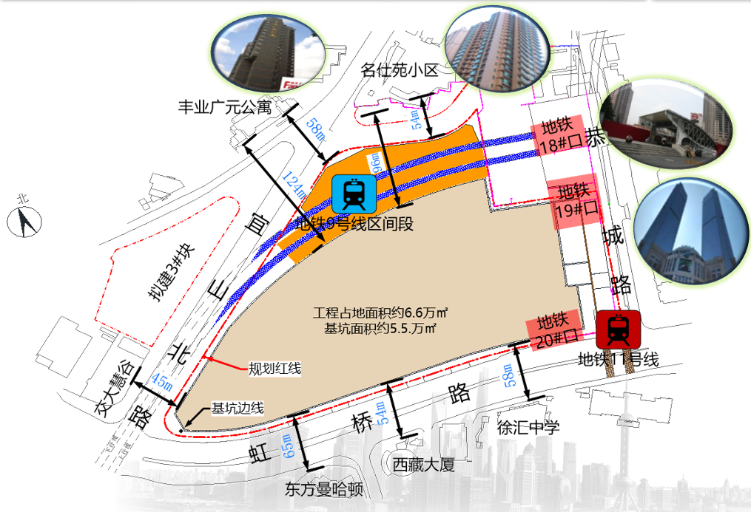
项目东侧为恭城路，路宽约12m。道路距离围护体最近约21m。基地南侧为虹桥路，路宽约40m。道路边距离围护体最近约10m。基地西侧为宜山北路，路宽约15m。道路边距离围护体最近约19m。基地北侧为规划路，路宽约20m。道路边距离围护体最近约6m。
基坑东侧（恭城路东侧）为港汇恒隆广场，由二幢50层办公楼、6层高级商业裙楼组成，距离工程围护外边线约52m。基坑北侧（规划路北侧）为名仕苑小区，由二幢22、29层高层住宅楼组成，距离本工程围护外边线约54m。本工程基坑共分16个区，地铁11号线地下车站紧贴本工程基坑4-12、4-13区，4-12、4-13区东侧利用原有地铁车站已建地下连续墙作为围护墙。19、20号出站口位于基坑4-12、4-14内。
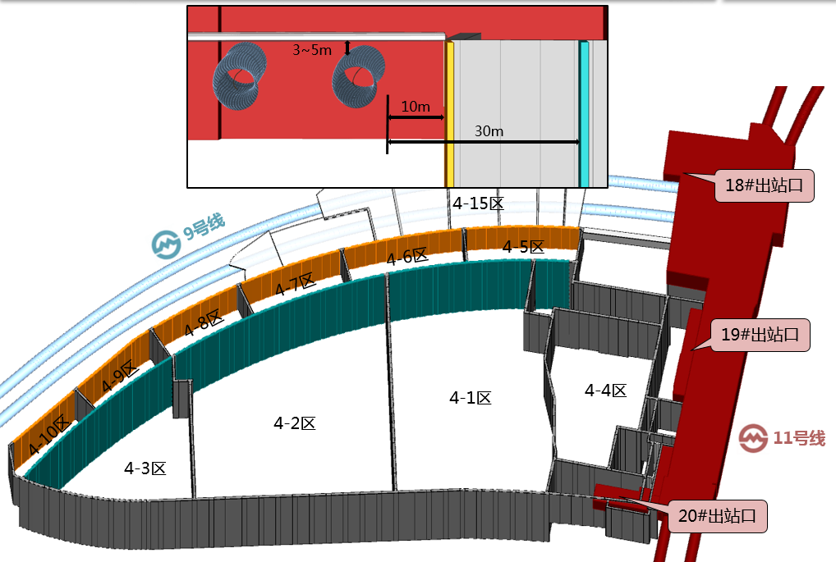
本工程周边管线复杂，基坑周边市政道路布有电力、上水、雨水、燃气等重要管线，其中虹桥路侧管线离基坑较近，最近的为电力管线，距离基坑约10m；上水、燃气距基坑约20m，雨水约25m；宜山北路侧管线中电力管线距基坑约15m，上水、雨水、燃气距基坑约20m左右；恭城路因距基坑较远，故管线距基坑相对较远，电力、上水、雨水燃气等管线距基坑约30m左右。
本工程工期为2017年5月12日至2023年10月31日，历时2368个工作日，工期时间长，工程质量要求高，施工环境复杂，施工难度大。主要施工难重点如下：（1）复杂环境下的超大、超深基坑施工控制难度大；（2）超大、超深地下空间结构施工难度大；（3）高性能高强混凝土超高泵送难度大；（4）超高层测量精度控制要求高；（4）超高层模架体系设计要求高；（5）钢结构焊接量大、变形控制和安装难度大等。
本工程建成后将成为“浦西第一高楼”，主要功能为商业办公一体化综合楼。项目建成后将成为世界级商圈，将重塑整个徐家汇的城市风貌，也将成为浦西新地标建筑，为上海增添又一道靓丽的天际线。

